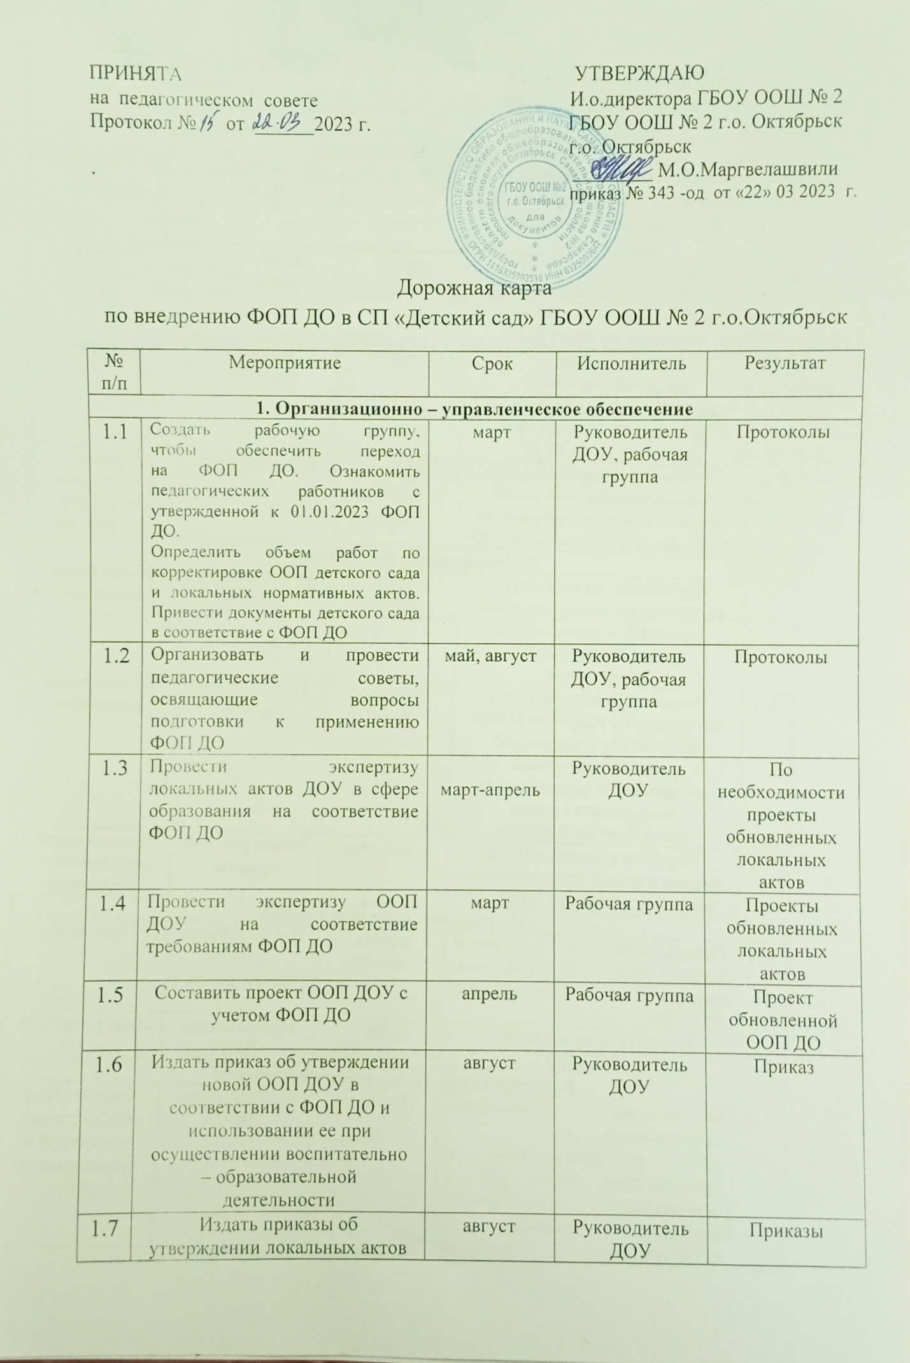
1.7 | Издать приказы об  утверждении локальных актов  ДОУ актуализированных в  соответствии с требованиями  ФОП ДО | август | Руководитель ДОУ | Приказы
2.Кадровое обеспечение
2.1 | Анализ укомплектованности  штатов для обеспечения ФОП  ДО. Выявление кадровых  дефицитов | март - июнь | Руководитель ДОУ | Аналитическая  справка
2.2 | Диагностика образовательных  потребностей педагогических  работников по вопросам  перехода на ФОП ДО | апрель | педагог -  психолог | Справка
2.3 | Диагностика  профессиональных  затруднений педагогических  работников по вопросам  перехода на ФОП ДО | май | педагог -  психолог | Справка
2.4 | Продолжить организацию  повышения квалификации  педагогических работников по  вопросам применения ФОП ДО | апрель -  июнь | Руководитель ДОУ | Приказ,  документы о  повышении  квалификации
3.Методическое обеспечение
3.1 | Разработать методические  материалы по сопровождению.  реализации федеральной  рабочей программы  образования | апрель -  август | Члены рабочей  группы | Методические  материалы
3.2 | Разработать методические  материалы по сопровождению.  реализации федеральной  рабочей программы  воспитания и федерального  календарного плана  воспитательной работы | апрель -  август | Члены рабочей  группы | Методические  материалы
3.3 | Консультативная помощь  педагогическим работникам по  вопросам внедрения ФОП ДО | в теч. года | Члены рабочей  группы | Рекомендации,  методические  материалы
4.Информационное обеспечение
4.1 | Организовать и провести  родительские собрания,  посвященные применению  ФОП ДО | апрель,  август | Члены рабочей  группы,  воспитатели  групп | Протоколы
4.2 | Разместить на сайте ДОУ  ФОП ДО | До 31.08.2023 | Руководитель ДОУ | Информация на  сайте
5.Материально-техническое обеспечение
5.1 | Обеспечение обновления оснащенности  ДОУ в соответствии с  требованиями ФОП ДО к  минимальной оснащенности  учебного процесса и  оборудованию учебных  помещения | Поэтапно | Руководитель ДОУ | Определение необходимых изменений в оснащенности ДОУ
5.2 | Обеспечение соответствия материально-технической базы реализации ФОП дошкольного  образования действующим  санитарным, противопожарным  нормам и нормам труда  работников образовательного  учреждения. | март-август | Руководитель ДОУ | Приведение в соответствие материально-технической базы
5.3 | Обеспечение ДОУ печатными и электронными образовательными ресурсами | март-август | Руководитель ДОУ | Оснащение библиотеки необходимыми, учебными, справочными пособиями, художественной литературой
5.4 | Обеспечение доступа педагогам, переходящим на ФОП ДО, к электронным образовательным  ресурсам, размещенным в  федеральных и региональных базах данных. | Постоянно | Руководитель ДОУ | Создание банка полезных ссылок, наличие странички на сайте ДОУ

